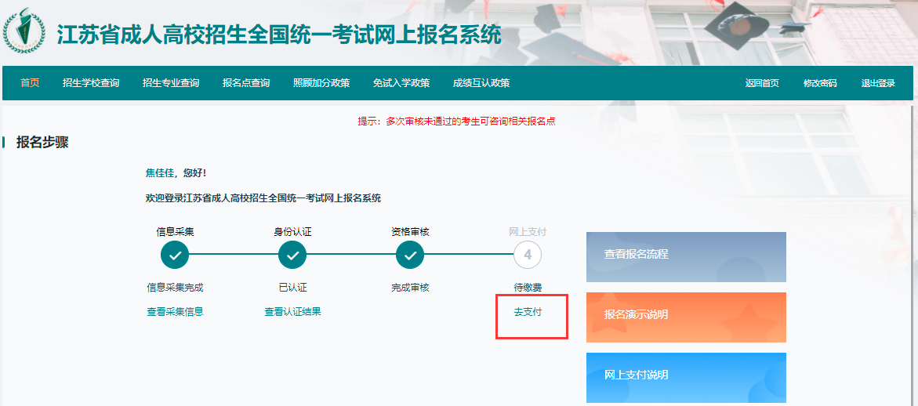
图1
（图1）考生登录成功，并且实名认证后点击【去支付】。进入在线缴费页面见（图2），点击【缴费】按钮进行缴费。
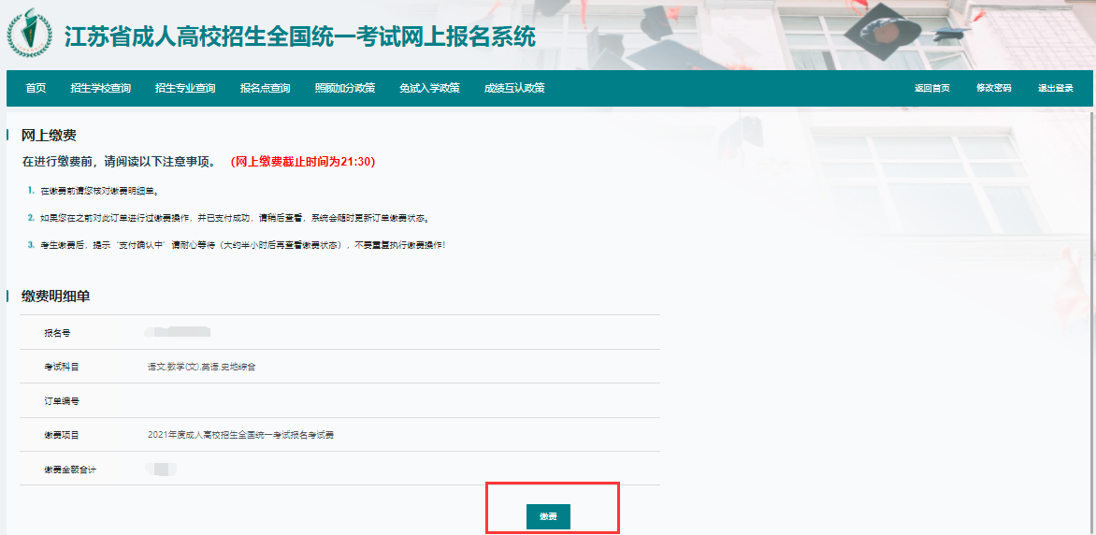 图2
图3
（图3）如确认这些信息没有问题且不需修改信息时，点击【确定】。
在线缴费可通过支付宝或微信扫码支付，进入订单支付页面点击【缴费】按钮选择支付方式见（图4），会显示一个二维码，可选择用微信、支付宝任何一种方式扫码支付即可，扫码完成后点击【完成支付】跳转到在线缴费页面查看缴费信息。
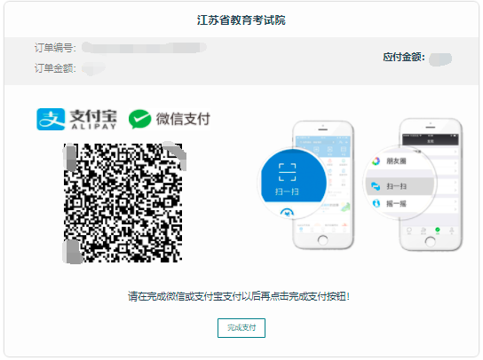
图4

